中文标题（三号华文新魏）
——副标题（四号仿宋）
第一作者 第二作者∗（四号楷体，居中，作者之间空两格，作者数量不超过四位（含四位））
五号黑体，后接冒号
摘要：摘要内容（五号仿宋，不超过500字。）
关键词：关键词1 关键词2 关键词3（五号仿宋，关键词不超过5个，关键词之间空两格，中间没有标点符号。）
中图分类号：F224.0（一个即可。） 文献标识码：A 文章编号：

一、一级标题（小四号黑体，不加粗，居中，两倍行距，引言部分编序号“一、”）
（一）二级标题（五号楷体，不加粗，首行缩进2字符）
正文内容。（五号宋体，首行缩进2字符，行间距为固定值18磅。）Fukuyama和Weber（2009）认为，（引用参考文献时，无论中英文，两位作者之间用和“和”；三位及以上作者用“等”。）2010~2013年，中国贸易出口额。（文中所有涉及年份及其他数字范围，中间用~；除引用外，文中尽量使用“中国”，而不使用“我国”；一般情况下，“第一”“第二”应置于段首，而不出现在段落中间。）
1.三级标题（五号宋体、不加粗、首行缩进2字符）
正文内容。（五号宋体，首行缩进2字符，行间距为固定值18磅。）
（1）
其中，（紧跟公式后、对公式中变量进行解释的段落，需首行缩进2字符；需对每个变量做详细说明。）双重差分（Differences-in-Differences，DID）（文中首次出现英文缩写时，需以中文表述，并在中文后写英文全称与缩写，英文全称中，除虚词外首字母大写，英文全称与缩写之间用逗号隔开。）
如表1所示，（文中出现图表时，先文字后图表，图表中先“注”后“资料来源”。）
表外字号字体均为小五号黑体。
表内字号为小五号，文字用宋体，数字用Times New Roman。

表格中变量使用斜体，且乘号统一使用“×”，而不使用“*”。

表格内所有数字保留三位小数，括号内写标准误，而不写其他统计量和参数值。

若表格中所有单位相同，则统一放到表外。
表1 表名 （单位：）
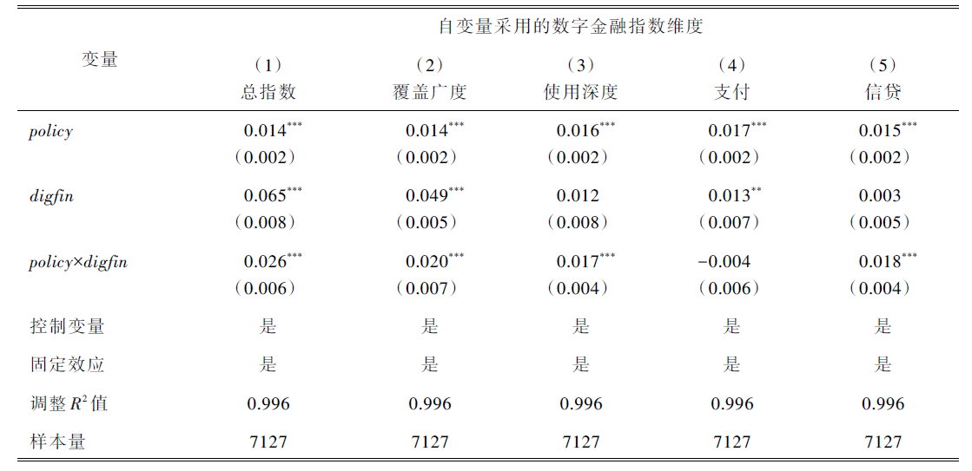
表格中涉及控制变量用“是”“否”表示，而不用“控制”“yes”“no”“Y”“N”等其他表示方式。
表格中尽量使用汉语，例如，使用“样本量”而不使用“N”。

“R²值”和“调整R²值”，保留一个即可。
不逐个汇报控制变量回归结果，仅写“是”或“否”，仅在基准回归必要时汇报。
表中需写“变量”二字。

注：*、**、***分别表示在10%、5%、1%的水平上显著，括号内为标准误。（全文第一次出现显著性水平必须标注。）
资料来源：国家统计局编，《中国统计年鉴》，中国统计出版社，2010。（请详细注明编者、文献名、出版社、出版年份；如是数据库，请注明数据库网址。）

表2 表名 单位：
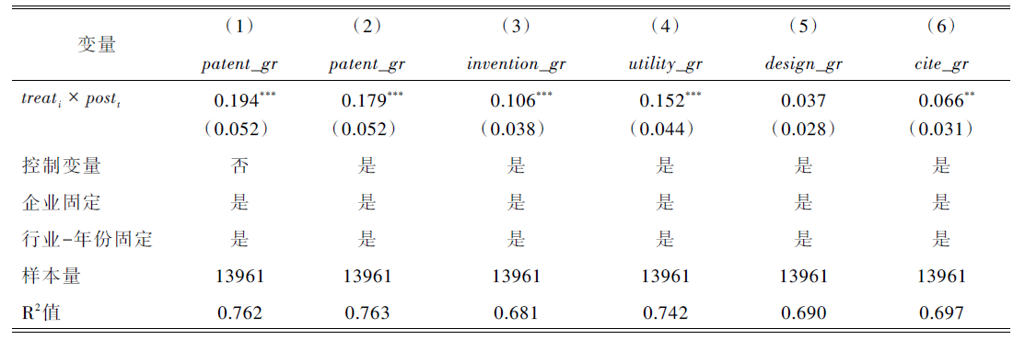
注：同表1。（如表注与前表相同，则写“同表*”；如表注与前表不同，则重新进行注释。）
资料来源：同表1（如资料来源与前表相同，则写“同表*”；如资料来源与前表不同，则重新进行注释。）

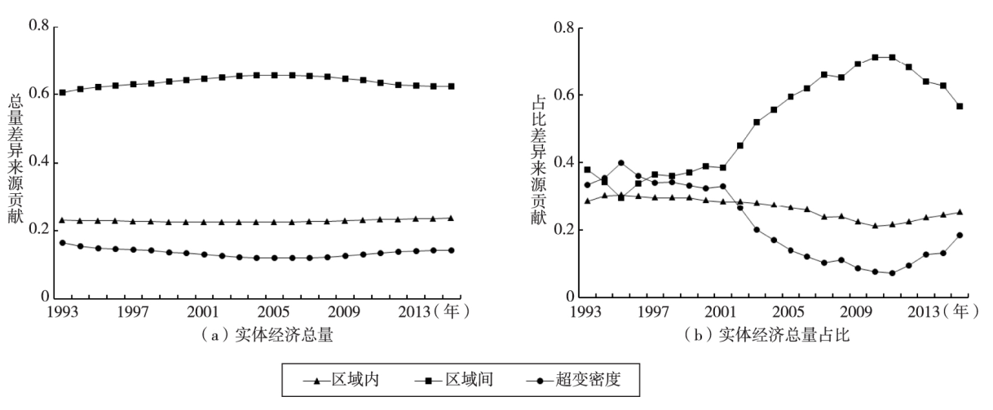
图1 图名（小五号黑体，图号与图名置于图下方）
（尽量提供可编辑的矢量图，若有几个子图，用（a）（b）……表示；图表横轴纵轴需注明名称及单位。）
注：小五号宋体；小五号宋体；小五号宋体；小五号宋体。
资料来源：小五号宋体；小五号宋体；小五号宋体；小五号宋体。

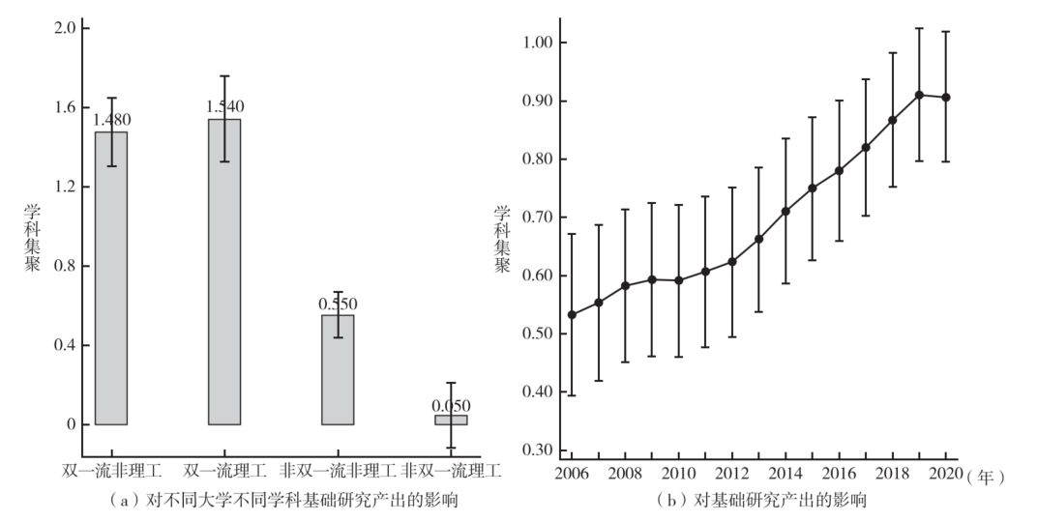
图2 图名（小五号黑体）
注：同图1。（如图注与前图相同，则写“同图*”；如图注与前图不同，则重新进行注释。）
资料来源：同图1。（如资料来源与前图相同，则写“同图*”；如资料来源与前图不同，则重新进行注释。）

论文结尾的政策建议不少于1200字，分条撰写。

参考文献
作者之间用逗号，最后一位作者与论文题目之间用点号。
- 李万利,潘文东,袁凯彬.企业数字化转型与中国实体经济发展[J].（论文题目，期刊论文用[J]，后接点号）数量经济技术经济研究,（期刊名，后接逗号）2022,(9):1~25.（发表年份，后接逗号，括号内写期数，后接冒号，接起止页码，以点号结尾）
- 张晓峒.计量经济分析[M].（专著题目，专著用[M]，后接点号）南开大学出版社,（出版社名称，后接逗号）2000.（年份，以点号结尾）
- 洪兴建,齐宁林,皇甫俊丽.中国农村多维贫困测度与维度分解[A].（论文题目，析出文献用[A]，后接点号）李平,赵新泉主编.（主编姓名，多位主编之间用逗号，最后一位主编后接“主编”二字，后接点号）21世纪数量经济学[C].（论文集题目，论文集用[C]，后接点号）社会科学文献出版社,（出版社名称，后接逗号）2014:465~482.（论文集年份，后接冒号，接起止页码，以点号结尾）
- 刘冲,沙学康,张妍.交错双重差分:处理效应异质性与估计方法选择[J/OL].（论文题目，网络首发文献用[J/OL]，后接点号）数量经济技术经济研究,（期刊名，后接逗号）2022,(8).（发表年份，后接逗号，括号内写期数，后接点号）DOI:10.13653/j.cnki.jqte.20220805.001.（DOI号，以点号结尾）
最后一位作者与年份之间有空格，年份后接逗号。
- 王津港.（作者与论文题目间用点号）动态面板数据模型[D].（论文题目，学位论文用[D]，后接点号）华中科技大学博士学位论文,（学校名称加学位论文类别，后接逗号）2009.（年份，以点号结尾）
作者姓名由名和姓氏缩写组成，且名和姓氏无标点分隔，作者之间用逗号分隔，最后一位作者后接逗号。
- Fukuyama H., Weber W.L., 2009, A Directional Slacks-based Measure of Technical Inefficiency [J],（已发表的文献用[J]，文献类型后接逗号）Socio-Economic Planning Sciences,（期刊名称用正体，后接逗号） 43 (4),（括号外为卷数，括号内为期数，后接逗号）274～287. （参考文献标注起止页，以点号结尾）
- Tullock G., 1998, On Voting: A Public Choice Approach [M],（专著用[M]，文献类型后接逗号）Northampton, MA:（城市名，后接冒号） Edward Elgar Publishing, Inc.（出版社名称，以点号结尾）
- Giancarlo C., Paolo P., Nouriel R., 1998, What Caused the Asian Currency and Financial Crisis? Part I: A Macroeconomic Overview [R],（工作论文用[R]，文献类型后接逗号）NBER Working Paper, No. 6833.（工作论文及编号，以点号结尾）
文章题目用斜体，除虚词外首字母大写，题目后没有标点，空一格后接文献类型。
- Thissen M., 1998, A Classification of Empirical CGE Modeling [D], （学位论文用[D]，文献类型后接逗号） University of Groningen,（大学名称，后接逗号）Netherlands.（国家名称，以点号结尾）
- Krugman P.R., 1998, What Happen to Asia? [C],（论文集用[C]，文献类型后接逗号）MIT Mimeo, 1.

English Title（三号Times New Roman）
LI Xiaogang¹ ZHAO Yong²（小四号，居中，姓氏全拼大写，名字首字母大写）
- Institute of Economics，Peking University;（先写学院后写学校）2.Chinese Academy of Social Sciences) （五号）
Summary：600-800 Words.
Keywords：Less Than 5 Words；Less Than 5 Words（每个单词首字母大写）
JEL Classification: C41；F14（自查，至少两个）

∗ 第一作者姓名，职称，单位（多个单位之间用顿号。），电子邮箱：……；第二作者姓名（注明通讯作者。），职称，单位，电子邮箱：……；第三作者名称，职称，单位，电子邮箱：……。本文获得基金/项目（编号/批准号，编号/批准号）、基金/项目（编号/批准号）和基金/项目（编号/批准号）的资助。感谢匿名审稿专家的宝贵意见，文责自负。 ? 到网址http://www.ztflh.com/查询中图分类号。（文中脚注序号需上标格式，脚注中的序号不用上标格式，且序号与脚注内容间有一空格，首行缩进2字符。）
脚注需每页重新排序，正文中的上标除特殊情况外，均置于标点符号之前。
公式居中，所有的变量符号都用斜体，序号在整篇文章中按（1）（2）（3）……顺序排列；全文出现的乘号，统一使用“×”，而不使用“*”；若后文出现公式引用，则用“式（1）”“式（2）”，而不使用“（1）式”“（2）式”或其他表述。
文中出现附录时，随正文说明：详见附表N（附图N）。首次出现附录时，在文中加注，脚注内容为“本文附录详见《数量经济技术经济研究》杂志网站，下同。”
图、表中文字请使用汉字，如所用软件不支持汉字，请在图、表下注明具体内容。
图、表中文字请使用汉字，如所用软件不支持汉字，请在图、表下注明具体内容。
参考文献先中文后外文，并标注序号，文献格式请参照示例，作者需要将论文参考文献全部列出。
请到http://baike.baidu.com/link?url=wolLeoHRwcSSBRG89lYr1-r6V0U4H-mfsNIMclc4X-kRcpvOrXcgNO-J_p6GZp6gr2gf5dw9t3Y6hDMdL0A6Y_ 查询JEL分类号

